Сценарный план родительской встречи
в рамках единых дней Городского инновационного комплекса

Дата проведения: 17.04.2025
Время проведения: определяете сами с 17:00до 19:00 (указать на афише)
Продолжительность собрания: 1 ч/1ч15 мин
Тема: «Счастье в общении…»
Цель: ознакомление родителей с приемами включения детей в речевую деятельность в семье через игру и общение.
Ход собрания:
Предложите родителям убрать телефоны в специально организованный контейнер (коробку, органайзер).

- Установка на работу.
Здравствуйте уважаемые родители. Поделитесь своим мнением с рядом сидящим по вопросу: Счастье в общение? или В общении счастье? (НЕ подводим итог обсуждению мнений/ответов)

Предложите к просмотру видеоролик. https://yandex.ru/video/preview/10264875450654708020
«Прививка любви».

После просмотра видеоролика – заключение, которое содержит в себе идею родительской встречи: о важности «живого» общения и совместного времяпрепровождения с ребенком, …, … и т.д.

2. Основная часть.
Предложите родителям практические способы организации совместной деятельности дома, основанные на технологиях коллективной образовательной деятельности (родители – участники).

1.Разучивание стихотворения «Петушок» (тема 41 в папке «Материалы курсов без видео» на сайте) https://docs.yandex.ru/docs/view?url=ya-disk-public%3A%2F%2FfFHu86ngSsg%2FZQKXmsXKweOfBmUzT6NOAu6iwD8Q7LR8wr6lVerMeNrPxS5zOgnPq%2FJ6bpmRyOJonT3VoXnDag%3D%3D%3A%2FДетские%20сады%2Fматериалы%20курсов%20без%20видео%2F41.%20ФПЗ%20Зауч.%20стих%20Петушки%20распетушились.docx&name=41.%20ФПЗ%20Зауч.%20стих%20Петушки%20распетушились.docx&nosw=1

- Технология извлечения информации из реальных объектов (еще раз прочтите в книге В. Б. Лебединцева как провести эту работу)
Варианты: шишки- хвоя, ткани, овоши-фрукты, орехи, камни.
Для проведения необходимо подготовить предметы (объекты для исследования/рассматривания) и мнемотаблицу с графическим/схематическим изображением характеристик предмета
Предложите родителям пройти в центр зала. Каждому участнику нужно раздать предмет и схему вопросов для него. Предложите родителям рассмотреть предмет, сопоставив по характеристикам в схеме. Затем предлагаем родителям объединиться в пары. Работа в парах выстраивается в последовательности:
- нужно договориться кто в паре начнет первым задавать вопросы;
- обменяться предметами исследования;
- задать вопросы, опираясь на схему/ответить на вопросы.
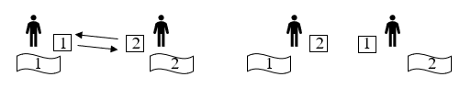

После того как оба родителя в паре ответили на вопросы по схеме, предлагаем объединиться в новые пары и повторяем последовательность.
(Обозначить родителям, что в условиях дома можно играть, начиная от 2 человек.)
3. Технология взаимотренажа
Для проведения необходимо приготовить карточки с изображением предмета/объекта, к которому будет задаваться вопрос, на обратной стороне карточки находится правильный ответ на вопрос
Раздайте родителям карточки с изображением предметов/объектов. Предложите объединиться в пары и договориться, кто в паре начнет первым задавать вопрос. Предложите родителям использовать следующий алгоритм действий
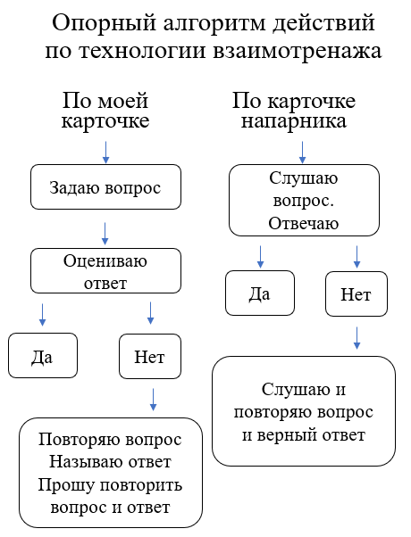
После завершения работы в паре, предлогаю найти другого напарника и повторить действия.
(Предложите к использованию дома карточки по ФЭМП (последовательность, состав числа и др.), слайды на экране)

4.Рисование кота (тема 41 в папке «Материалы курсов без видео» на сайте)
https://docs.yandex.ru/docs/view?url=ya-disk-public%3A%2F%2FfFHu86ngSsg%2FZQKXmsXKweOfBmUzT6NOAu6iwD8Q7LR8wr6lVerMeNrPxS5zOgnPq%2FJ6bpmRyOJonT3VoXnDag%3D%3D%3A%2FДетские%20сады%2Fматериалы%20курсов%20без%20видео%2F31.%20Цепочка%20взаимообучения%20-%20Рисование%20кота.docx&name=31.%20Цепочка%20взаимообучения%20-%20Рисование%20кота.docx&nosw=1

Для родителей вы можете организовать «живой» показ (пригласить воспитателя и два ребенка). Продемонстрировать: как дети легко научают другого ребенка. Сначала воспитатель показывает ребенку: Слушай! Смотри! (Ребенок слушает «образец»). Затем повторяет! ( сдесь было предложено родителям быть в роли ребенка)
Потом в зал заходит еще ребенок и обучается рисованию в паре ребенок- ребенок. Здесь важно, чтобы дети до собрания не умели рисовать кота, но были знакомы с подобным рисованием, но другого стихотворения, чтобы родители увидели естественные реакции детей, а не проигранный заранее сценарий.
Можно снять видео с комментарием.

Рефлексия
По окончании игры предложить родителям ответить на следующие вопросы:
- Какое у вас настроение?
- У нас с вами состоялось общение, назовите чувство, которое вы сейчас испытываете одним словом? (на экране слайд перечислены чувства)
-Предложите вернуться к вопросу (Счастье в общении? или В общении счастье?) и ответить на него.
Подведите к выводу о равнозначности.
Счастье в общении = В общении счастье

На слайд и обратить внимание родителей на эти слова
Шалвы Александровича Амонашвили:
«Ребенка надо уберечь от сквернословия, как от огня, от хамской, грубой речи, от речи, в которой не звучат уважение, сочувствие, любовь, готовность помогать» (слова из книги «Искусство семейного воспитания»)
В завершении собрания подарите родителям высказывания о живом общении. Размер визитки. Чтобы могли сохранить, положить в кошелек, сумочку, приклеить на холодильник, на видное место в доме для всех и помннть про радость общения.

- : https://kco-kras.ru/ в облаке материалов есть вкладка «Детские сады» далее папка «Материалы курсов без видео» можно оттуда брать материалы, распечатывать схемы

